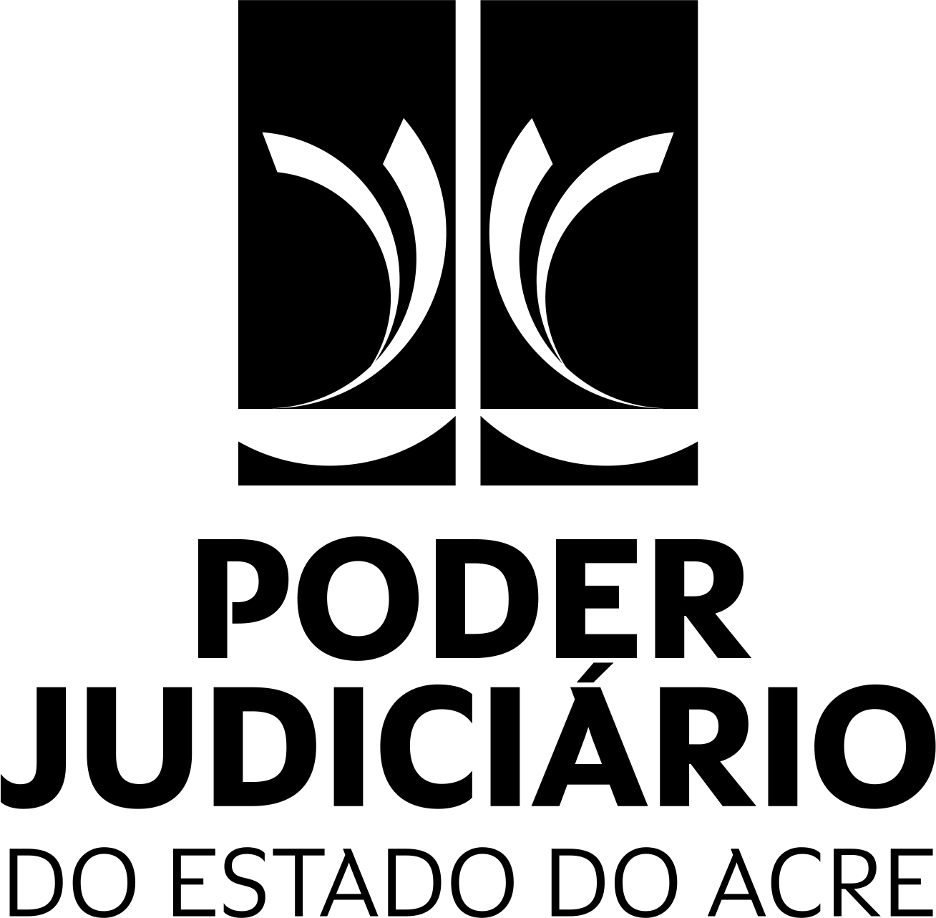

TERMO DE ADJUDICAÇÃO E HOMOLOGAÇÃO

- Após a sessão pública relativa ao Pregão Eletrônico nº 36/2024 (900362024), de acordo com o Relatório de Julgamento Habilitação (D6896), o Agente de Contratação do Tribunal de Justiça do Estado do Acre declarou vencedora do certame licitatório, pelo critério de menor preço por grupo, o CONSÓRCIO UNIÃO PARANORTE E JURUÁ, CNPJ do Consórcio nº 57.769.877/0001-69, representado neste certame pela empresa lider PARANORTE COMÉRCIO DE MÁQUINAS E MATERIAIS DE CONSTRUÇÃO LTDA, inscrita no CNPJ sob o nº 84.328.129/0001-13,
com valor global de R$ 2.050.450.83 (Dois milhões, cinquenta mil e trezentos e trinta e oito reais e vinte centavos), para o grupo 1, conforme proposta retiﬁcada ﬁnal (D7180).
- Isso posto, considerando o que consta dos autos, acolhe-se o Parecer ASJUR, ADJUDICA-SE o objeto do certame às empresas vencedoras e HOMOLOGA-SE a decisão apresentada.
- À Diretoria de Logística para adjudicação e homologação no sistema COMPRAS.

- Publique-se e cumpra-se com as cautelas merecidas.

Documento assinado eletronicamente por REGINA CÉLIA FERRARI LONGUINI, Presidente em 12/12/2024 às 13:22:14.

